Раскрытие донорно-акцепторных циклопропанов цианид-анионом в основных условиях
Никитин В.А.^{1,2}, Таболин А.А.²
Студент, 2 курса специалитета
¹РХТУ им. Д.И. Менделеева, ВХК РАН, Москва, Россия
²Институт органической химии им. Н.Д. Зелинского РАН, Москва, Россия
Email: nik.vasya2006@mail.ru
Донорно-акцепторные циклопропаны (ДАЦ) находят широкое применение в органическом синтезе. Заместители у двух атомов углерода поляризуют связь C–C, благодаря чему её становится возможным разорвать. И в ходе реакций раскрытия цикла данные соединения селективно присоединяют нуклеофил и электрофил. При этом большая часть ДАЦ является стабильными соединениями, и для их раскрытия используют катализ кислотами Льюиса или жесткие условия. Нами же недавно был предложен способ, как проводить данную реакцию в основных условиях, используя в качестве нуклеофила C–H кислоты [1].
В данной работе мы продолжили исследование в рамках данной концепции, взяв в качестве нуклеофила цианид-анион. Источником цианид-анионов был выбран ацетонциангидрин, как удобный в обращении субстрат. В исходных ДАЦ 1 в качестве донорного заместителя выступает пара-гидроксизамещенный фенил, а в качестве акцепторного — две сложноэфирные группы. Варьировались заместители в бензольном кольце (–Br, –Cl, –OMe, –Me) и в сложном эфире (R¹ = –Me, –Et). В ходе оптимизации были подобраны растворитель, количество эквивалентов ацетонциангидрина, концентрация ДАЦ, количество эквивалентов TBAF, время проведения реакции. В найденных оптимальных условиях выход продуктов 3 составил от 78 до 99%. Предположительный механизм реакции включает снятие силильной защиты при действии TBAF, благодаря чему образуется фенолят-анион, который раскрывает циклопропан, образуя хинон-метид 2. Данная частица высоко электрофильна и легко присоединяет нуклеофил, приводя к целевому продукту 3. Полученные соединения были охарактеризованы методами ЯМР спектроскопии и масс-спектрометрии высокого разрешения.
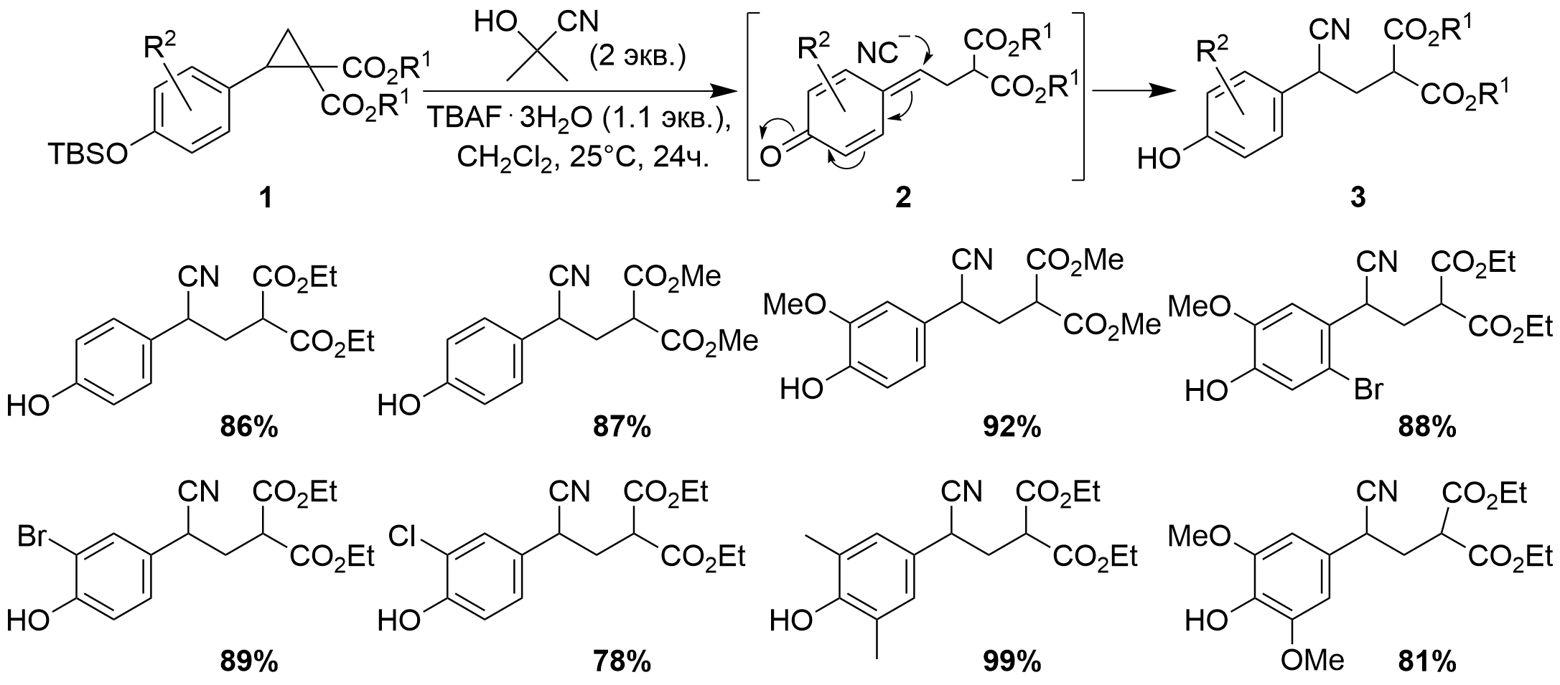
Работа выполнена при поддержке РНФ (грант 25-23-00582).
Литература
1. Yu. A. Antonova and A. A. Tabolin// Org. Chem. Front., 2024, 11, 6483–6494.

